Министерство цифрового развития, связи и массовых коммуникаций

Российской Федерации

Ордена Трудового Красного Знамени

федеральное государственное бюджетное образовательное учреждение

высшего образования

МОСКОВСКИЙ ТЕХНИЧЕСКИЙ УНИВЕРСИТЕТ СВЯЗИ И

ИНФОРМАТИКИ

Кафедра «Математической кибернетики и информационных технологий»

Информационные технологии и программирование

Лабораторная работа №2

Выполнил:

студент группы БВТ2103

Чернега Денис

Москва 2022

1) Цель работы:

изучение подходов к командной разработке в системе контроля версий git

2) Задание:

В созданном в предыдущей работе либо вновь созданном репозитории:

1. Настроить игнорирование git’ом файлов определенного расширения с использованием glob-шаблонов
2. Вывести лог коммитов в измененном пользовательском формате
3. Переименовать ветку
4. Провести в ветке работу и слить с веткой master, удалить слитую ветку
5. Настроить удалённый репозиторий: получить изменения из репозитория и отправить изменения.
6. Организовать совместную работу над проектом в соответствии с выбранной идеологией

3) Выполнение работы:

1. В директории проекта создаю файл .gitignore и делаю коммит. Теперь СВК игнорирует директорию /idea и файлы с расширением html



2. С помощью команды git log получаю логи репозитория

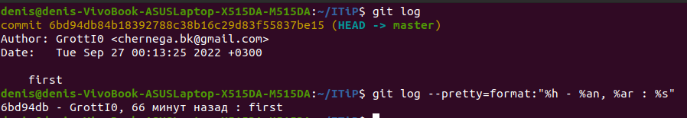

3. Переименовываю ветку master с помощью git branch -m master main

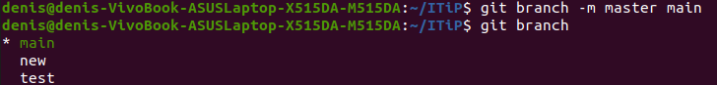

4. В ветке test изменяю файл new.txt произвожу слияние с main и удаляю ее.



5. Используя команду git remote add связываю локальный и удаленный репозитоии. Команда push для отправки изменений на удаленный репозиторий и pull — для их получения

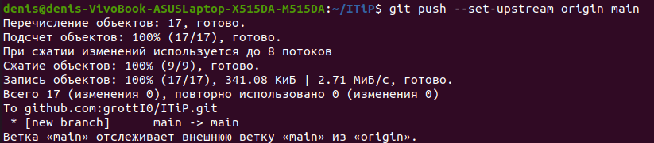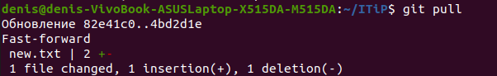

6. На github во вкладке settings → collaborators выбираю add people и ввожуу имейл коллаборатора

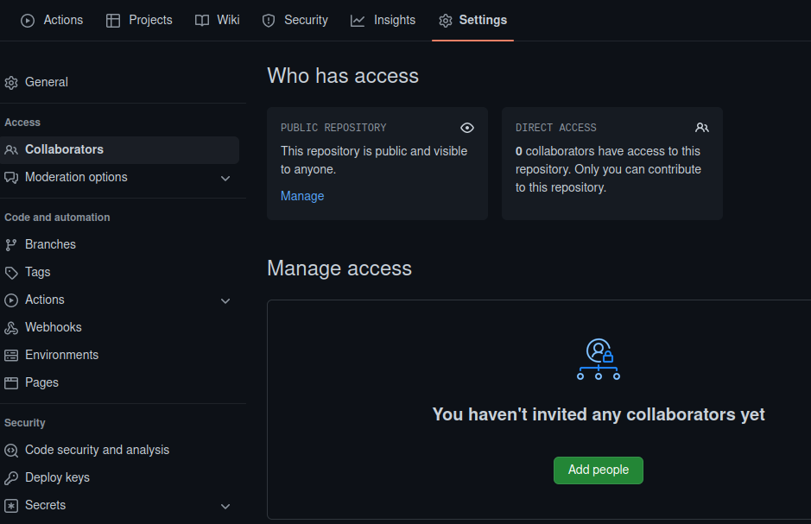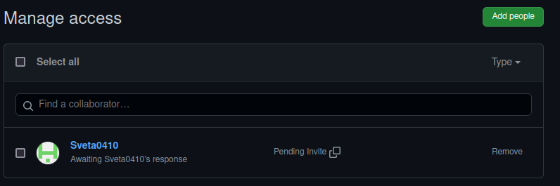

Вывод: в ходе выполнения данной работы я изучил подходы к командной разработке в системе контроля версий git.